QUY TRÌNH
TUYỂN DỤNG & ĐÀO TẠO
(RECRUITMENT AND TRAINING PROCESS)

Người lập/Made |  | Senior staff  Đoàn Thị Yến | Ngày lập / Made date | 25/9/2019
Người kiểm tra/Checker |  | Senior Manager  Nguyễn Thị Hương Thơm | Ngày kiểm tra/Checked date | 26/9/2019
Người phê duyệt/Approver |  | Vice Director  Lee Hyun Jong | Ngày phê duyệt/ Approved date | 27/9/2019
BẢNG THEO DÕI SỬA ĐỔI / TABLE FORLOW MODIFIED
Times issues | Modified date | Content modified | Reason modified
00 | 01/01/2018 |  | New
01 | 27/9/2019 | 5.3. Training activities | Supplement re-training and personnel rotation training

MỤC LỤC
1. MỤC ĐÍCH 4
2. PHẠM VI ÁP DỤNG 4
3. TÀI LIỆU THAM KHẢO 4
4. ĐỊNH NGHĨA/THUẬT NGỮ 4
5. NỘI DUNG 5
6. TÀI LIỆU/BIỂU MẪU 11
7. HIỆU LỰC 12

- MỤC ĐÍCH/ PURPOSE:
- Nhằm đưa ra biện pháp thống nhất trong việc tuyển dụng nhân lực cho Công ty, đảm bảo rằng các vị trí được tuyển có đủ năng lực hoàn thành công việc được giao.
In order to provide a unified measure in recruiting human resources for the Company, to ensure that the recruited positions are capable of completing the assigned work.
- Nhằm đảm bảo tất cả các nhân viên làm việc có trong Công ty đều được đào tạo đạt năng lực phù hợp, đồng thời đảm bảo cung cấp nguồn nhân lực thích hợp cho thực hiện, duy trì và cải tiến liên tục hệ thống quản lý chất lượng trong Công ty.
To ensure that all employees working in the Company are trained to achieve appropriate qualifications, and at the same time ensure appropriate human resources are provided to implement, maintain and continually improve the management system. quality management in the Company.
- Quản lý hiệu quả nguồn nhân lực / Effective management of human resources
- PHẠM VI ÁP DỤNG/ SCOPE OF APPLICATION :
- Áp dụng cho tất cả các Phòng ban/bộ phận trong Công ty / Apply to all departments / divisions in the Company.
- Áp dụng cho tất cả các hoạt động tuyển dụng, đào tạo nhân viên của Công ty khi/ Applicable to all recruitment activities, training of employees of the Company when:
- Mới tuyển / New recruit
- Chuyển vị trí / Change location
- Khi có sự chuyển đổi công nghệ hoặc tạo sản phẩm mới .../ When there is a technology change or creating a new product
- TÀI LIỆU THAM KHẢO / REFERENCES :
- Bộ luật Lao động Nước CHXHCN Việt Nam/ Labor Code of the Socialist Republic of Vietnam
- Bộ quy tắc ứng xử theo RBA/ Rules of conduct according to RBA (Liên minh các doanh nghiệp kinh doanh có trách nhiệm - Responsible Business Alliance).
- Điều lệ tổ chức & hoạt động; Các quy chế của Công ty / Charter of organization & operation; The regulations of the Company.
- ĐỊNH NGHĨA/ THUẬT NGỮ ( DEFINITIONS / TERMS)
Từ gốc | Từ viết tắt | Ghi chú
Nhân sự/Human Resourse | NS/HR
Bộ phận/Department | BP
Hợp đồng lao động/Labor contract | HĐLĐ

- NỘI DUNG/ CONTENT:
5.1: Trách nhiệm và quyền hạn / Responsibilities and authority
5.1.1 Ban Giám đốc / Board of Director

- Phê duyệt nhu cầu tuyển dụng, đào tạo / Approval of recruitment and training needs
- Phê duyệt kết quả thử việc và ký hợp đồng lao động / Approving probation results and signing labor contracts.
- Tham gia quá trình tuyển dụng / Join the recruitment process
5.1.2 Các Bộ phận/ Departments:
- Tham gia quá trình tuyển dụng / Join the recruitment process
- Xác định nhu cầu tuyển dụng và đào tạo / Identify recruitment and training needs
- Hướng dẫn, đào tạo nhân viên mới tuyển dụng / Guide and train new recruits
- Đánh giá sau thời gian học việc, thử viêc ,làm mùa vụ ..sau đào tạo/ Evaluation after apprenticeship, trial, seasonal work .. after training.
- Quản lý nhân sự của bộ phận / Manager of department
5.1.3 Cán bộ phụ trách nhân sự / Personnel officer

- Thông báo tuyển dụng / Recruiment anouncement
- Tham gia quá trình tuyển dụng / Join the recruitment process
- Hướng dẫn và yêu cầu các bộ phận có liên quan thực hiện việc báo cáo kết quả / Instruct and request relevant departments to report the results
- Lưu các hồ sơ liên quan đến tuyển dụng, đào tạo / Save records related to recruitment and training
  - Hoạt động tuyển dụng / Recruitment activities :
- Bước 1: Xác định nhu cầu tuyển dụng / Determine recruitment needs

- Căn cứ định hướng phát triển, kế hoạch sản xuất kinh doanh của công ty và tình hình biến động nhân sự các trưởng BP liên quan xác định nhu cầu tuyển dụng. Sau đó lập Đề nghị tuyển dụng (bản cứng hoặc qua email)
Based on the development orientation, production and business plan of the company and the human resource fluctuation, the related chiefs of BP determine recruitment needs. Then make a Job Offer (hard copy or email).

Bước 2: Xem xét, phê duyệt / Check, approval
- Trưởng bộ phận trình Ban giám đốc phê duyệt nhu cầu tuyển dụng. Nếu được phê duyệt thì tiến hành chuyển đơn đề nghị cho phòng NS thực hiện tuyển dụng. Nếu không được phê duyệt thì dừng lại hoặc đánh giá lại nhu cầu tuyển dụng
Head of department submits to the Board of Directors for approval of recruitment demand. If approved, the application will be transferred to the HR department to perform recruitment. If not approved, stop or reassess recruitment need.
Bước 3: Tổ chức thực hiện / Organization of implementation

- Thời gian: 7 ngày đối với công nhân, từ 30 ngày đến 45 ngày đối với các vị trí từ nhân viên trở lên
Duration: 7 days for workers, from 30 days to 45 days for positions from staff or more
- Cán bộ phụ trách phòng NS có nhiệm vụ tổ chức thực hiện: thông báo tuyển dụng (báo chí, web, bảng tin công ty…) nội dung thông báo gồm: Tên ngành nghề, số lượng, yêu cầu trình độ, tuổi, kinh nghiệm, thời gian nhận hồ sơ, hình thức tuyển dụng...
The officer in charge of the HR department is responsible for organizing the implementation: recruitment announcement (press, web, company message board ...) the content of the announcement includes: name of industry, quantity, qualification requirements, age , experience, time of receipt, form of recruitment ...
- Lựa chọn hồ sơ phù hợp, sắp lịch phỏng vấn với các ứng cử viên/ Select suitable profile, schedule interview with candidates.
- Nếu sau khi phỏng vấn không đạt thì vẫn tiếp tục chọn lọc hồ sơ để tìm ứng viên phù hợp và tổ chức phỏng vấn
If after the interview does not pass, continue to select records to find suitable candidates and hold interviews.
- Lưu ý: riêng đối với tuyển dụng vị trí công nhân, sau khi nhận được phê duyệt tuyển dụng, phòng NS sẽ đăng thông báo tuyển dụng và tiến hành phỏng vấn trực tiếp vào các khung giờ: Sáng: từ 8h30 đến 11h. Chiều: từ 13h30 đến 16h. Cho đến khi tuyển đủ số lượng.
Note: for worker, after receiving the recruitment approval, the NS department will post a recruitment notice and conduct interviews directly in the time frames: Morning: from 8:30 am to 11am. Afternoon: from 13:30 to 16:00. Until the number of recruitment full.
Bước 4: Lập danh sách nhân viên được tuyển dụng / Make a list of recruitment employees

- Tổng hợp những ứng viên được tuyển chọn, lập danh sách những người được tuyển dụng/ Synthesize the selected candidates, make a list of those recruited.
- Phòng NS sẽ lập Đơn xác nhận tuyển dụng công nhân viên và xin phê duyệt của Ban giám đốc / The HR Department will make a confirmation of employee recruitment and ask for the approval of the Board of Directors
Bước 5: Đào tạo, thử việc / Training, probation time.
- Phòng Nhân sự đào tạo nội quy chính sách cơ bản và hoàn tất các thủ tục đầu vào cho công nhân viên mới đến làm việc / Human Resources Department trains basic policies and completes the entry procedures for new employees.
- Bàn giao công nhân viên mới cho bộ phận có liên quan / Handing over new staff to the relevant department
Bước 6: Đánh giá / Evaluated
- Trưởng BP có trách nhiệm đánh giá công nhân viên thử việc tại bộ phận mình phụ trách / Manager responsible for evaluating probationary employees in his department.
Bước 7: Phê duyệt / Approval
- Căn cứ các ý kiến đề xuất của các Trưởng BP, Ban giám đốc phê duyệt kết quả đánh giá. Nếu công nhân viên thử việc, học việc đạt yêu cầu và được phê duyệt thì phòng NS tiến hành in hợp đồng lao động cho người lao động ký. Nếu không đạt yêu cầu thì không tuyển.
Based on the recommendations of Manager, the Board of Directors approves the evaluation results. If the employee tries the probation, the apprentice meets the requirements and is approved, the HR department prints the labor contract for the employee to sign. If you don't meet the requirements, you won't be recruited.

Bước 8: Ký HĐLĐ / Sign labor contract
- Phòng NS chuyển HĐLĐ cho Công nhân viên ký hợp đồng lao động chính thức / The HR Department transfers the labor contract to the employee who signs the official labor contract.
Bước 9: Lưu hồ sơ / Stores records
- Phòng NS lưu trữ hồ sơ / The HR department stores the records.

Lưu đồ/ Flow chart:
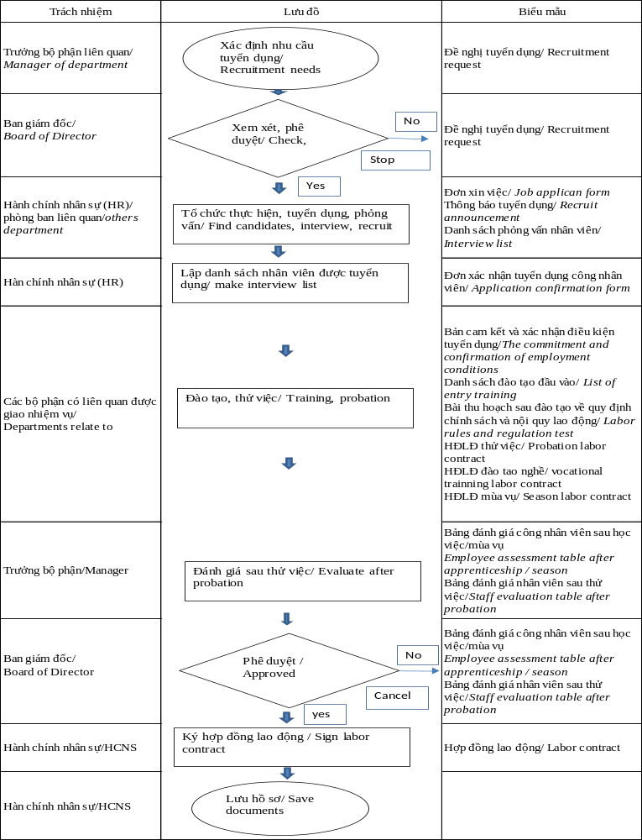
  - Hoạt động đào tạo / Training activities:
Bước 1: Xác định nhu cầu đào tạo / Determining training needs
- Nhu cầu đào tạo chung / General training needs
- Căn cứ nhu cầu nhân sự và kết quả tuyển dụng
Based on personnel needs and recruitment results
- Căn cứ năng lực làm việc của cá nhân, vị trí làm việc các cán bộ công nhân viên có thể tự đề xuất yêu cầu đào tạo với Trưởng BP bằng việc lập “Đơn đề nghị đào tạo”
- Based on the individual's working capacity and working position, employees can propose training requirements to Manager by making a "Application for Training".
- Nhu cầu đào tạo luân chuyển nhân sự / The need for personnel rotation training
- Căn cứ trên kế hoạch về hoạt động sản xuất kinh doanh, kế hoạch nhân sự, bộ phận HCNS/ bộ phận có liên quan lập “Đơn đề nghị điều chuyển bộ phận” và “Đơn đề nghị đào tạo” nếu cần.
- Based on the business operation plan, personnel plan, the HCNS department / relevant department shall make a "Application for transfer of department" and "Application for training" if necessary.
Bước 2: Lập kế hoạch đào tạo / Make training plan
- Cán bộ phụ trách phòng NS có trách nhiệm tổng hợp các nhu cầu đào tạo, lập kế hoạch đào tạo để đệ trình
Officer in charge of the HR department is responsible for synthesizing training needs, making training plans to submit
Bước 3: Xem xét, phê duyệt / Approval
- Sau khi lập kế hoạch đào tạo, nhân viên NS trình lên Ban Giám đốc xem xét phê duyệt. Nếu yêu cầu đào tạo không hợp lý Ban Giám đốc không duyệt hoặc yêu cầu xác định lại nhu cầu đào tạo.
After planning the training, HR staff submits to the Board of Directors for review and approval. If the request for training is unreasonable, the Board does not approve or request the training need redefined.
Bước 4: Tổ chức thực hiện / Organization of implementation

- Đối với đào tạo nội bộ: Cán bộ phụ trách bộ phận sẽ lập kế hoạch đào tạo cụ thể gồm nội dung đào tạo, thời gian đào tạo.
For internal training: Staff in charge of the department will develop specific training plans including training content, training time.
- Đào tạo cơ bản: Đào tạo hoặc tái đào tạo các quy định, chinh sách... và nội quy của công ty . / Basic training: Train or re-train the company's rules, policies ... and rules
- +Đạo tạo nâng cao: có thể tự tổ chức hoặc thuê tổ chức chuyên nghiệp bên ngoài đào tạo / Advanced training: can organize by themselves or hire outside professional organization for training
- Đào tạo luân chuyển nhân sự: công ty tự tổ chức đào tạo / Training of personnel rotation: the company organizes training by itself

- Đối với đào tạo bên ngoài: Căn cứ vào phê duyệt của Ban Giám đốc phụ trách NS sẽ thu thập các thông tin chi tiết về các khóa học cần thiết, lên danh sách những người tham gia.
For external training: Based on the approval of the Board of Directors in charge of HR will collect detailed information about the necessary courses, to list the participants.
Bước 5: Đánh giá kết quả đào tạo / Evaluation of training results

- Đối với đào tạo nội bộ: Trưởng BP tiến hành đánh giá kết quả cho từng thành viên đã được đào tạo, kiểm tra thực hành (thực hiện công việc, thao tác máy móc, thiết bị)
For internal training: Head of BP evaluates the results for each trained member, hands-on test (doing work, manipulating machinery and equipment).
- Đối với đào tạo bên ngoài: Sau khi kết thúc khóa học bộ phận nhân sự sẽ lưu chứng chỉ/ giấy xác nhận nếu có và thông báo với người được đào tạo.
For external training: After finishing the course, the HR department will save the certificate / certificate if any and notify the trained person.

- Hàng năm Ban lãnh đạo tiến hành đánh giá nguồn nhân lực để xem xét tình trạng nhân sự hiện có, qua đó xác định các hành động cần thiết như tuyển mới, đào tạo nâng cao hoặc tái đào tạo để đáp ứng các yêu cầu về năng lực, đảm bảo sắp xếp đúng người đúng vị trí
Every year, the management board conducts a human resource assessment to review the existing personnel status, thereby identifying necessary actions such as new recruiting, advanced training or retraining to meet the requirements. in terms of capacity, ensuring the right people in the right position

- Những cá nhân không vượt qua bài test sau đào tạo sẽ được công ty sắp xếp kế hoạch đào tạo lại/ Individuals who do not pass the post-training test will be re-trained by the company

Lưu đồ:

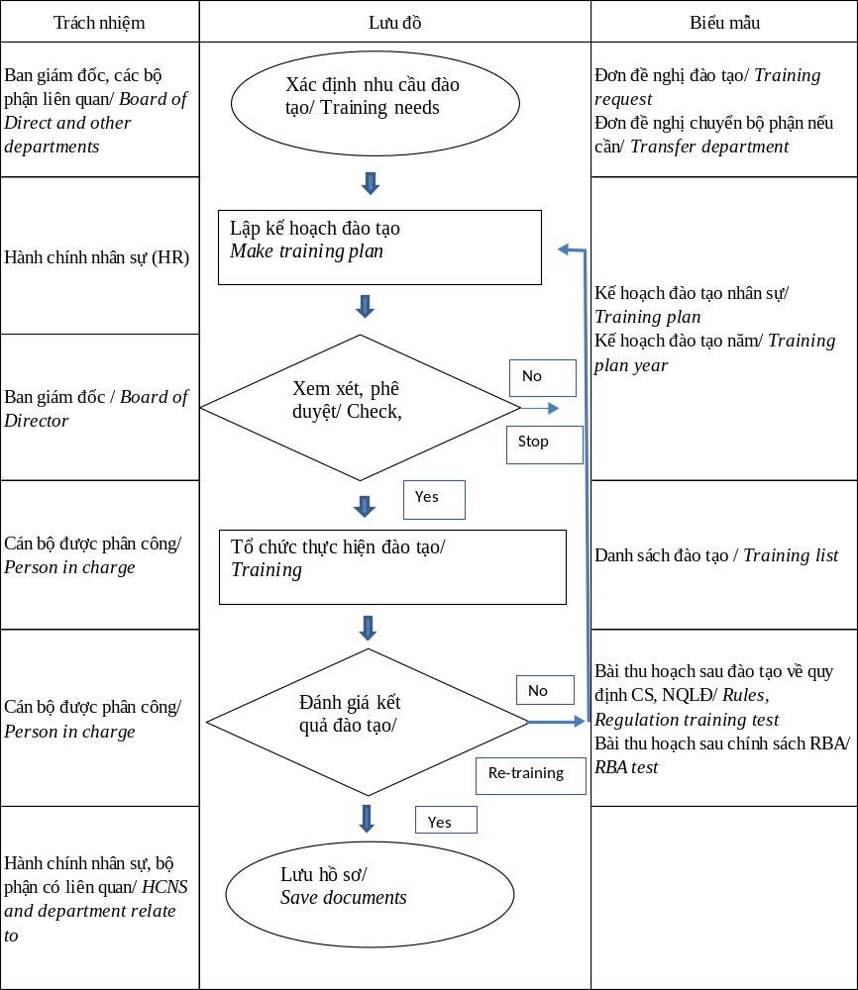

- TÀI LIỆU/ BIỂU MẪU (DOCUMENT/FORM)
Stt | Tên tài liệu | Cách thức lưu | Thời gian lưu (năm) | Hình thức hủy | Bộ phận/phòng ban QL | Người chịu trách nhiệm
1 | Đơn đề nghị tuyển dụng/ Application form | File cứng/Hard file | 01 | Xé, hủy/Tear, cancel | HCNS | CB chuyên trách/Curator
2 | Đơn xin việc/ Job application | File cứng/Hard file | 01 | Xé, hủy/Tear, cancel | HCNS | CB chuyên trách/Curator
3 | TB tuyển dụng/ Recruitment announcement | File cứng/Hard file | 01 | Xé, hủy/Tear, cancel | HCNS | CB chuyên trách/Curator
4 | Danh sách phỏng vấn CNV/ Interview list | File cứng/Hard file | 01 | Xé, hủy/Tear, cancel | HCNS | CB chuyên trách/Curator
5 | Đơn xác nhận tuyển dụng CNV/ Recruitment confirmation form | File cứng/Hard file | 01 | Xé, hủy/Tear, cancel | HCNS | CB chuyên trách/Curator
6 | Bản cam kết và xác nhận điều kiện tuyển dụng/ Commitment and confirmation of employment conditions | File cứng/Hard file | 01 | Xé, hủy/Tear, cancel | HCNS | CB chuyên trách/Curator
7 | Danh sách đào tạo đầu vào/ Training list | File cứng/Hard file | 01 | Xé, hủy/Tear, cancel | HCNS | CB chuyên trách/Curator
8 | Bài thu hoạch sau ĐT về QĐ chính sách và NQLĐ/ Regulations and rules test | File cứng/Hard file | 01 | Xé, hủy/Tear, cancel | HCNS | CB chuyên trách/Curator
9 | Hợp đồng lao động thử việc/ Probationary labor contract | File cứng/Hard file | 01 | Xé, hủy/Tear, cancel | HCNS | CB chuyên trách/Curator
10 | HĐ đào tạo nghề/ Vocational labor contract | File cứng/Hard file | 01 | Xé, hủy/Tear, cancel | HCNS | CB chuyên trách/Curator
11 | HĐLĐ mùa vụ/ Seanon Labor contract | File cứng/Hard file | 01 | Xé, hủy/Tear, cancel | HCNS | CB chuyên trách/Curator
12 | Bảng ĐGCN sau HV/ mùa vụ/ Evaluate table of worker | File cứng/Hard file | 01 | Xé, hủy/Tear, cancel | HCNS | CB chuyên trách/Curator
13 | Bảng đánh giá NV sau thử việc/ Evaluate after probation | File cứng/Hard file | 01 | Xé, hủy/Tear, cancel | HCNS | CB chuyên trách/Curator
14 | Hợp đồng lao động/ Labor contract | File cứng/Hard file | 01 | Xé, hủy/Tear, cancel | HCNS | CB chuyên trách/Curator
15 | Đơn đề nghị đào tạo/ Suggestion training letter | File cứng/Hard file | 01 | Xé, hủy/Tear, cancel | HCNS | CB chuyên trách/Curator
16 | Kế hoạch đào tạo năm... bộ phận.../Training plan year...department... | File cứng/Hard file | 01 | Xé, hủy/Tear, cancel | HCNS | CB chuyên trách/Curator
17 | Kế hoạch đào tạo năm/ Training plan | File cứng/Hard file | 01 | Xé, hủy/Tear, cancel | HCNS | CB chuyên trách/Curator
18 | Danh sách đào tạo/ Training list | File cứng/Hard file | 01 | Xé, hủy/Tear, cancel | HCNS | CB chuyên trách/Curator
19 | Bài thu hoạch sau ĐT về chính sách RBA/RBA training test | File cứng/Hard file | 01 | Xé, hủy/Tear, cancel | HCNS | CB chuyên trách/Curator
20 | Đơn đề nghị điều chuyển bộ phận/Department transfer request | File cứng/Hard file | 01 | Xé, hủy/Tear, cancel | HCNS | CB chuyên trách/Curator

- HIỆU LỰC/EFFECTIVE
- Quy trình này có hiệu lực từ ngày/ This process is effective from the date
27/9/2019

